**值 班 专 报**

**第14期**

**2023年1月14日**

每日情况汇总〔2023〕第14期

[天气预报]

天气：多云；温度：-11℃~-6℃；风向：南风1-2级。

【消防要情】

1月13日，刘佐祥副总队长组织召开全省雨雪冰冻大风寒潮天气灭火救援准备工作视频调度会，支队灭火救援指挥部、大队和消防救援站除执勤值班外的指战员参加会议。

【灭火救援】

1月13日0时至1月14日0时，全市共接警出动6起。其中，火灾5起，出动消防车10台（次）、指战员50人（次）。抢险救援和社会救助1起，出动消防车2台（次）、指战员10人（次）。

【综合信息】

截止1月14日11时00分支队对火灾录入情况进行抽查，根据《火灾与警情统计系统应用管理暂行规定》要求，各队站无迟报警情。

1月13日8时39分，支队对各消防救援站岗哨和通信室值班值守情况进行抽查，各消防站人员均在岗在位。

1月13日9时22分，支队利用POC对讲机对岳山街消防站、红海滩大街消防站、向海大道消防站、城北街消防站、滨海大道消防站、青年路消防站、兵工街消防站、公园街消防站进行点调。各队站汇报规范，应答及时。

【全勤抽查】

1月13日8时32分，支队对红海滩大街消防站、岳山街消防站交接班情况进行抽查，各队站值班人员全部在岗在位。

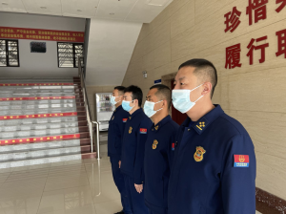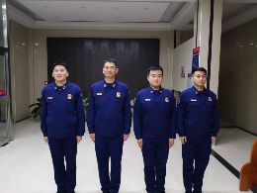

【车辆监控】

1月13日，支队利用车辆监控系统对城北街消防站、滨海大道消防站执勤车辆及行政车辆行驶情况进行抽查，城北街消防站、滨海大道消防站车辆行驶状态平稳。



【队伍管理】

测酒0人、饮酒报备0人、饮酒安全提示58人，救援现场安全提示5条。

指挥中心 编辑人：赵春浩 刘忠宝